

Администрация
Духовницкого муниципального района
Саратовской области

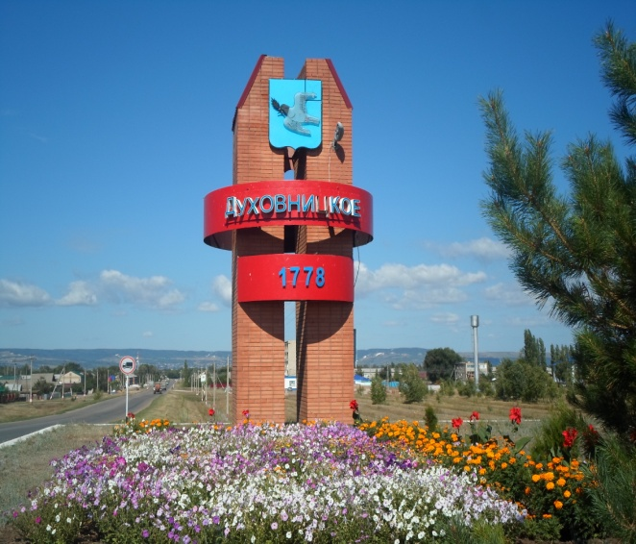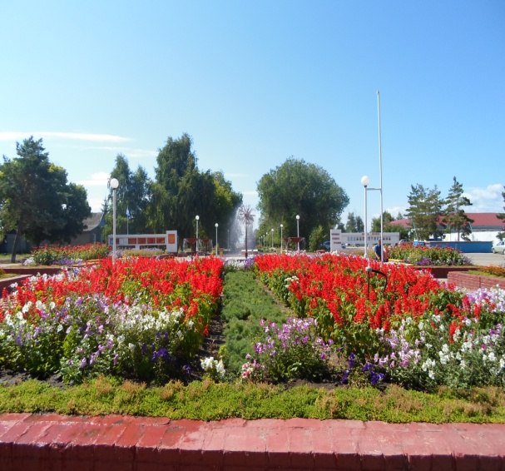

Паспорт
Духовницкого муниципального
района

2015 год
р.п. Духовницкое

ОГЛАВЛЕНИЕ

№ | Наименование разделов | № страниц
1 | Природная среда и ресурсы
2 | Население
3 | Инвестиции и финансовая структура
4 | Социальная сфера
4.1 | Образование
4.2 | Здравоохранение
4.3 | Культура и спорт
4.4 | Правопорядок
5 | Сфера платных услуг
5.1 | Связь
5.2 | Тарифы на услуги
5.3 | Транспорт
6 | Производство и реализация
6.1 | Растениеводство
6.2 | Животноводство
6.3 | Вылов рыбы
6.4 | Баланс продовольствия

Раздел 1

ПРИРОДНАЯ СФЕРА И РЕСУРСЫ

Краткая историческая справка Духовницкого района

Территориально-географическое положение района

Согласно архивных данных Государственной архивной службы России Духовницкое (Павловское) – деревня владельческая, образовалась в 1778 году по Указу Екатерины – II.
В начале в Духовницком проживало 84 человека. По некоторым свидетельствам, это были старообрядцы, гонимые Петром-I. Они обосновались у Волги, в местах густо поросших лесом. Постепенно появлялись селения с монастырями и даже духовной школой, которая готовила священников старой веры и скитов, разбредавшихся по всей России. Статус – Духовное – селение имело весьма высокий. По этой причине, селение сплошь заселенное священниками, и получило название – Духовницкое.
Первые, уже постоянные поселения на территории будущего Духовницкого района появились в первой четверти XVIII века.
Духовницкий район был образован в 1928 году. Расположен в северной части Левобережья Саратовской области. На севере граничит с Самарской областью, на востоке с Ивантеевским и Пугачевским районами, на юге с Балаковским районом, западная граница проходит по Саратовскому водохранилищу.
Духовницкий район включает в себя 20 населенных пунктов, 7 муниципальных образований.
Расстояние от районного центра до г.Саратов составляет 250 км.
Площадь Духовницкого муниципального района в административных границах составляет 197,8 тысячи гектар. На территории района проживает 12,0 тысяч человек; в том числе городское – 5,1 тыс. человек, сельское – 6,9 тысяч человек.
Наша гордость
Примечательно, что 62 выпускника Духовницкой средней школы стали докторами наук, 120 кандидатов наук, 2 академика Гурий Иванович Марчук и Ивлентьев Владимир Степанович. Гурий Иванович Марчук (родился 8 июня 1925г. с. Петро-Херсонец Грачевского района Оренбурской губернии)- академик Российской академии наук, выдающийся специалист в области вычислительной математики, физики, атмосферы, геофизики, президент Академии наук СССР(1986-1991). Почетный член Российской академии образования, Ивлентиев Владимир Степанович (родился 1925г. в с.Ополиха Хвалынского района) выпускник Духовницкой средней школы в 1948году стал заслуженным деятелем науки и техники РФ, почетным работником высшего образования России, доктор технических наук, профессор академик. Много лет имя Ивлентьева В.С. было закрыто, т.к. он работал в конструкторским бюро Тополева. В конце жизни был профессором, заведовал кафедрой Тольяттинского Политехнического института.

Производство Духовницкого муниципального района

Производство Духовницкого района является сельскохозяйственным. Основным направлением развития является- растениеводство. Животноводство представлено как мелкотоварное, основное поголовье скота находится в личных подсобных хозяйствах.
Площадь сельскохозяйственных угодий-151,8 тыс. га, в том числе:
- пашня-118,9тыс. га;
- в обработке-117,5 тыс. га;
Посевная площадь в 2014 году- 97,3 тыс. га, в том числе:
- зерновые и зернобобовые культуры- 66,8 тыс. га;
- технические культуры-29,9 тыс. га;
- прочие культуры- 0,6 тыс. га;
- пары-20,2тыс. га.
В районе работает:
- СПК и ООО- 2;
- ИП и КФХ- 29;
- Рыболовецкая артель- 1;
- ЛПХ- 5030
- ХПП ООО «Зерно Духовницка»-1.
КХ «Возрождение» имеет птицефабрику по производству яйца и мяса, поголовье птицы на 01.01.2016 год составляет 136,7 тыс. голов. В районе производится переработка сельскохозяйственной продукции. Имеется цеха по переработке подсолнечника- 3шт. (ИП Ваулин В.И., ИП гл. КФХ Пигарев В.П., КХ Возрождение). Переработка мяса и производство полуфабрикатов- 1 (ИП Перелыгин А.А.)
На территории Духовницкого района развито производство хлеба и хлебобулочных изделий: ПО «Славянка» ИП Зарипова Г.В., ООО «Кристалл», В.Н., ИП Дозоров С.А., ИП Алиев А.М. Открыта кондитерская ИП Шестернев И.А. Налажено производство кирпича - ИП Рязанцев С.А. и изготовление железобетонных изделий (тротуарной плитки и строительных блоков)- ИП Пузаков В.Г.
На территории Духовницкого муниципального района имеются месторождения нефти: ООО «ЮКОЛА-нефть», ОАО «Трансаммиак», ОАО «Богородскнефть», ОАО «НК Саратовнефтегеофизика».

Политическое устройство

Краткая выдержка из Устава муниципального района – Духовницкий район по своему организационно - правовому статусу является муниципальным районом, входящим в состав Саратовской области созданным в соответствии с законом Саратовской области № 92 ЗСО от 27 декабря 2004г. «О муниципальных образованиях входящих в состав в Духовницкий муниципальный район».

Почвенно-климатическая характеристика

Климат района континентальный умеренных широт, характеризуется сухим летом и холодной малоснежной зимой.
Среднегодовая температура воздуха по многолетним наблюдениям составляет + 3,9 С⁰. Средняя продолжительность безморозного периода 154 дня. Среднегодовое количество осадков 430 мм. В отдельные годы наблюдается отклонения количества выпадающих осадков от нормы в сторону понижения до крайних минимумов, что отрицательно сказывается на росте сельскохозяйственных растений.
Духовницкий район относится к умеренно – теплой зоне Заволжской степной провинции южных черноземов.

Лесные ресурсы
Леса расположены в основном с северо-западной и западной части района отдельными дачами и урочищами небольшой величины. В северной части района расположен самый крупный лесной массив «Григорьевская дача». По лесорастительному районированию территория лесхоза отнесена к зоне степного Заволжья с обилием разнотравно – ковыльно – типчаковой растительности.

Водные ресурсы
Гидрографическая сеть на территории района представлена реками Волгой, Малым Иргизом, Красной, Сухим Стерехом, Стерехом, Чагрой и системой балок и оврагов, впадающих в них.

Вся западная граница Духовницкого района омывается водами Саратовского водохранилища (р. Волга), протяженность которого составляет 49,5 км.

Административно-территориальное деление района
Показатели | Кол-во
Территория, тыс. кв. км. | 1,978
Число поселков городского типа, ед. | 1
Число сельских населенных пунктов, ед. | 19

ПРОТЯЖЕННОСТЬ ВНЕШНИХ ГРАНИЦ ДУХОВНИЦКОГО МУНИЦИПАЛЬНОГО РАЙОНА НА 01.01.2016 года.

Наименование  Административных округов | Протяженность границ всего,км | В том числе
Наименование  Административных округов | Протяженность границ всего,км | Самарская  область | Ивантеевский  район | Пугачевский  район | Балаковский  район | Хвалынский  район
Брыковское МО | 89,439 | 62,48 | 23,754 | 11,181 | - | 17,228
Березоволукское МО | 76,082 | 32,773 | - | - | - | -
Липовское МО | 51,735 | - | - | 12,960 | - | -
Дмитревское МО | 53,841 | - | - | - | - | 13,512
Горяйновское МО | 56,858 | - | - | - | 12,432 | 10,271
Новозахаркинское МО | 97,504 | - | - | 16,275 | 157,241 | -
р.п.Духовницкое | 44,474 | - | - | - | - | 84,57
ИТОГО: | 469,933 | 95,253 | 23,754 | 40,416 | 169,673 | 108,299

Структура распределения земельной площади

Показатели | Размер, тыс. га
Общая площадь земель, из нее: | 197,8
1. Площадь с/х угодий – всего | 151,8
в том числе:
- пашня | 118,9
Из нее посевная площадь | 97,3
- многолетние насаждения | 0,2
- сенокосы | 0,6
- пастбища | 32,7
2. Площадь лесов | 7,6
3. Земли водного фонда | 32,5

Благоустройство территории района.

Показатели | Ед. измер. | 2015г.
Общая протяженность дорог | км | 191,9
в том числе с твердым покрытием | км | 125,0
Процент дорог с твердым покрытием от общего протяжения | % | 65,1
Площадь зеленых насаждений общего пользования - всего | га | 7,5

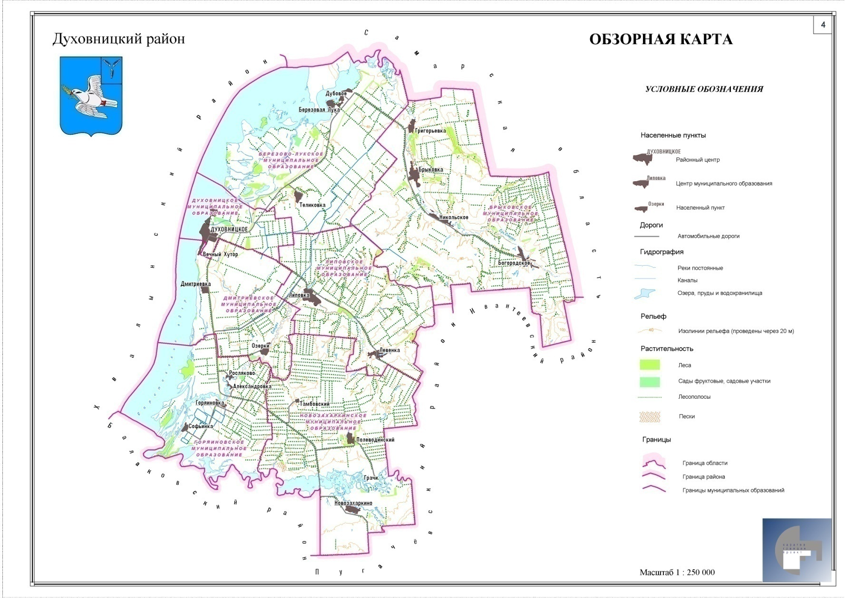
кар

Минерально-сырьевая база
общераспространенных полезных ископаемых

Вид сырья | Промышленные запасы
Глина | 334000 м³
Нефть | 5803000 тн

Реестр потенциально опасных объектов, расположенных на территории Саратовской области (Духовницкого муниципального района)
№п/п | Наименование ПОО | Район, место расположения | Ведомственная принадлежность | Вид опасности | Наименование опасного вещества | Количество опасного вещества всего/наиб. един. емкость, т | Класс опасности | Площадь действия поражающих факторов,м2
1 | Насосная станция НС-3, совмещенная с раздаточной РС-3 Филиала «Саратовское управление» ОАО «Трансаммиак» | Духовницкий с. Новозахаркино | ОАО «Трансаммиак» | ХОО | аммиак | 110,0/50,0 | 5 | 497847
2 | ООО «Юкола-нефть» | Духовницкий 550 м Ю-З с. Брыковка | Общество с ограниченной ответственностью | ПВО | нефть сырая | 8150,0/2000,0 | 2 | 733741,26
1 | Линейная часть аммиакапровода филиала «Саратовское управление» ОАО «Трансаммиак» | 15 районов области | ОАО «Трансаммиак» | ХОО | аммиак | 30520,0/773,0  (в отсеченном участке) | 5 | 3456999
2 | Линейная часть нефтепровода Филиала АО «Транснефть»- «Приволга», Саратовское районное нефтепроводное управление» (Саратовское РНУ) | 9 районов области | ОАО «АК Транснефть» | ПВО | нефть | Куйбышев-Лисичанск 298727,6 Куйбышев-Тихорецк-163994,5 Красноармейск-Саратовский НПЗ-14760,1 | 1 | Земель-18 береговых зон водоемов-333

Предприятия, представляющие угрозу окружающей среде

Наименование | Место расположения
1. Перекачивающая станция аммиакопровода Тольятти – Одесса | Новозахаркинское МО
2. Месторождение нефти:
ООО «ЮКОЛА-нефть» | с.Богородское,с.Брыковка,с.Никольское, с.Липовка
ОАО «Трансаммиак» | с. Новозахаркино
ОАО «НК Саратовнефтегеофизика» | с. Теликовка

Сведения о наличии и распределении земель по категориям и формам собственности
на январь 2016 года, га
№№  п/п | Категория земель | МШ | Общая  площадь | В собственности  граждан | В собственности  Юридических  лиц | В государственной  И муниципальной  собственности
А | Б | В | 1 | 2 | 3 | 4
1 | Земли сельскохозяйственного назначения, в том числе: | 01 | 159617 | 136877 | 1815 | 20925
1.1 | Фонд перераспределения земель | 02 | - | - | - | -
2 | Земли населенных пунктов, в том числе | 03 | 4233 | 852 | - | 3381
2.1 | Городских населенных пунктов | 04 | 1093 | 167 |  | 926
2.2 | Сельских населенных пунктов | 05 | 3140 | 685 |  | 2455
3 | Земли промышленности, энергетики, транспорта, связи, радиовещания, телевидения, информатики. земли для обеспечения космической деятельности, земли обороны, безопасности и земли иного специального назначения | 06 | 540 | - | 80 | 460
3.1 | Земли промышленности | 07 | 114 | - | 77 | 37
3.2 | Земли энергетики | 08 | 8 | - | - | 8
3.3 | Земли транспорта, в том числе: | 09 | 406 | - | - | 406
3.3.1 | Железнодорожного | 10 | - | - | - | -
3.3.2 | Автомобильного | 11 | 406 | - | - | 406
3.3.3 | Морского, внутреннего водного | 12 | - | - | - | -
3.3.4 | Воздушного | 13 | - | - | - | -
3.3.5 | Трубопроводного | 14 | - | - | - | -
3.4 | Земли связи, радиовещания, телевидения, информатики | 15 | - | - | - | -
3.5 | Земли для обеспечения космической деятельности | 16 | - | - | - | -
3.6 | Земли обороны и безопасности | 17 | - | - | - | -
3.7 | Земли иного специального назначения | 18 | 12 | - | 3 | 9
4 | Земли особо охраняемых территорий и объектов | 19 | - | - | - | -
4.1 | Земли особо охраняемых природных территорий, в том числе: | 20 | - | - | - | -
4.1.1 | Земли лечебно-оздоровительных местностей | 21 | - | - | - | -
4.2 | Земли рекреационного назначения | 22 | - | - | - | -
4.3 | Земли историка- культурного назначения | 23 | - | - | - | -
5 | Земли лесного фонда | 24 | 3216 | - | - | 3216
6 | Земли водного фонда | 25 | 30165 | - | - | 30165
7 | Земли запаса | 26 | - | - | -
8 | Итого земель в административных границах | 27 | 197771 | 137729 | 1895 | 58147
9 | Из всех земель: земли природоохранного назначения | 28 | 7596 | - | - | 7596
10 | Из всех земель: особо ценные земли | 29 | - | - | - | -

Сводная экспликация земель административных округов по Духовницкому району
по состоянию на 1 января 2016 года, га

Наименование округов | площадь  всего | В том числе
Наименование округов | площадь  всего | пашня | многолетние насаждения | пастбище | Итого  с/х угодий | Болота | под водой | дороги прогоны. просеки | Лесные массивы | Прочие земли | Под общественными дворами, улицами, постройками, площадями
1 | 2 | 3 | 4 | 5 | 6 | 7 | 8 | 9 | 10 | 11 | 12
Брыковское М.О. | 47262 | 34170 | 2 | 9221 | 43393 | - | 137 | 242 | 2213 | 610 | 557
В т. ч. в распоряжении муниципального образования | 4747 | 140 | 2 | 3328 | 3471 | - | 109 | 79 | 466 | 321 | 296
Березоволукское М.О. | 28121 | 18160 | 41 | 6501 | 24702 | 219 | 1220 | 199 | 1444 | 59 | 270
В т. ч. в распоряжении муниципального образования | 1091 | 106 | 22 | 785 | 913 | - | 23 | 9 | 64 | 4 | 78
Липовское М.О. | 22475 | 16318 | 9 | 4251 | 20578 | - | 139 | 143 | 1187 | 125 | 257
В т. ч. в распоряжении муниципального образования | 1426 | 60 | 9 | 1124 | 1193 | - | 32 | 12 | 24 | 53 | 115
Дмитриевское М.О. | 15741 | 12187 | 4 | 2334 | 14524 | - | 126 | 135 | 631 | 53 | 255
В т. ч. в распоряжении муниципального образования | 1322 | 80 | 4 | 655 | 740 | - | 103 | 43 | 204 | 21 | 195
Горяйновское М.О. | 15121 | 9400 | 55 | 3867 | 13322 | 291 | 226 | 113 | 731 | 134 | 261
В т. ч. в распоряжении муниципального образования | 658 | 88 | 13 | 445 | 547 | 13 | 3 | 3 | - | 7 | 83
Новозахаркинское М.О. | 33303 | 25036 | 13 | 5906 | 30955 | 50 | 371 | 221 | 1006 | 281 | 406
В т. ч. в распоряжении муниципального образования | 2329 | 70 | 13 | 408 | 491 | 50 | 210 | 135 | 837 | 260 | 394
Духовницкий | 5583 | 3620 | 50 | 665 | 4333 | 2 | 175 | 70 | 384 | 77 | 540
Земли водного фонда | 30165 | - | - | - | - | - | 30165 | - | - | - | -
ВСЕГО | 197771 | 118891 | 174 | 32745 | 151807 | 562 | 32559 | 1123 | 7596 | 1339 | 2546

ОБЪЕКТЫ НЕДВИЖИМОСТИ

Объекты недвижимости, всего (шт.) | Сельскохозяйственных (шт.) | Промышленности (шт.) | Многоквартирных домов (шт.) | Индивидуальных домов(шт.) | Нежилого фонда(шт.)
6734 | 219 | 60 | 35 | 5977 | 443

 | Федеральная (шт.) | Областная (шт.) | Муниципальная (шт.) | Частная (шт.)
По принадлежности | 38 | 43 | 482 | 5939

Рыночная стоимость жилого фонда
Площадь жилого фонда, тыс. м²  всего | в т.ч. федеральная собственность,  тыс. м² | областная  собственность,  тыс. м² | частная  собственность,  тыс. м² | Рыночная стоимость, руб./м² | Рыночная стоимость, млн. рублей
408,5 | 3,5 | - | 384,2 | 15557 | 60,9

Поступление налога на имущество(тыс. руб.)
года | 2009 | 2010 | 2011 | 2012 | 2013 | 2014 | 2015
Физические лица | 1390,2 | 1768,1 | 498,7 | 2099,9 | 2706,0 | 3055,5 | 3252,2
ВСЕГО | 1390,2 | 1768,1 | 498,7 | 2099,9 | 2706,0 | 3055,5 | 3252,2

Доходы бюджета от аренды недвижимости и земли в 2015 году, тыс. руб.
 | План | Факт | Недоимка
Всего | 2204,6 | 2171,5 | 33,1
Аренда земельных участков | 1595 | 1594,5 | 0,5
Аренда недвижимости | 609,6 | 577,5 | 32,1
Информация по использованию земли и имущества Духовницкого муниципального района
Земельный фонд всего, га | Земли с/х назначения, га | Лесные массивы, га | Водный фонд, га | Земли населенных пунктов, га | Земли промышленного назначения, га | Земли транспортного назначения, га | Земли энергетики, га | Земли иного спец. Назначения, га.
197771 | 159617 | 3216 | 30165 | 4233 | 114 | 406 | 8 | 12

 | Федеральная | Областная | Муниципальная | Частная
По принадлежности, га | 37009 | 1 | 21367 | 139190

Раздел 2

НАСЕЛЕНИЕ
Основные демографические показатели

Показатели | человек
Численность постоянного населения | 12013
В том числе:
городское | 5111
сельское | 6902
Соотношение полов, в том числе:
мужчин | 5440
женщин | 6573

Численность работающего населения на 01.01.2016г.

Показатели | Человек
Численность работающего населения – всего, человек | 5026
в т. ч. сельское хозяйство | 842
жилищно – коммунальное хозяйство | 35
строительство | 8
транспорт | 10
газовая служба | 7
Электроснабжение | 66
связь (почта, РУС) | 74
торговля, общепит, МТС | 720
Образование | 310
Здравоохранение | 218
Культура | 123
социальная служба (ГАУ СО ЦСЗН, ПФ, ГК УС ЦЗН) | 109+21
финансовая служба (Райфинотдел, УФК, ОСБ, ГНИ) | 6+
силовые структуры ( МВД, ССП, суд, прокуратура, ПЧ-38) | 7+53
органы управления | 118
прочие | 2191
Справочно: имеют официальный статус безработных в службе занятости-118 человек.

Численность пенсионеров, состоящих на учете
в органах социального обеспечения на 01.01.2016 год
Показатели | человек
Численность пенсионеров- всего | 4354
В том числе:  по трудовым пенсиям | 4114
Из них – по старости  инвалиды общего заболевания  по случаю потери кормильца | 3638  138  338
по государственному пенсионному обеспечению | 240
Из них – социальные пенсии  пострадавшие в результате ЧАЭС  военнослужащие  пенсии федеральных государственных гражданских служащих | 231  4  2  3

Естественный прирост (убыль) населения

№  п/п | Показатель | Единица  измерения | 2013  год | 2014  год | 2015 год
1. | Смертность | на 1000, чел. | 17,3 | 17,4 | 16,0
2. | Естественная убыль | на 1000, чел. | -10,6 | -8,5 | -10,9

Средняя продолжительность жизни

№  п/п | Показатель | 2013  год | 2014  год | 2015  год
1. | Средняя продолжительность жизни | 72,0 | 72,3 | 74,6
2. | мужчин | 62,5 | 71,0 | 74
3. | женщин | 78,5 | 73,2 | 75,3
4. | Средняя продолжительность жизни трудоспособных | 48,0 | 57,0
5. | Мужчин | 48,4 | 57,0
6. | женщин | 46,0 | 0

Основные национальности в Духовницком муниципальном районе на 01.01.2016 год
Национальность | Горяйновское МО | Новозахаркинское МО | Дмитревское МО | Липовское МО | Березово-Лукское МО | Брыковское МО | Духовницкое МО | ИТОГО | %
Русские | 697 | 1072 | 1246 | 628 | 1472 | 1125 | 4703 | 10943 | 91,09
Казахи | 4 | 39 | 18 | 3 |  | 31 |  | 95 | 0,79
Татары | 2 | 5 | 63 | 4 | 2 |  | 73 | 149 | 1,24
Украинцы | 3 | 21 | 18 | 3 |  | 2 | 63 | 110 | 0,92
Армяне | 15 | 19 | 10 | 4 |  | 4 | 83 | 135 | 1,12
Азербайджанцы |  | 3 | 15 |  | 2 | 6 | 45 | 71 | 0,59
Чуваши | 4 | 13 | 20 | 20 | 3 | 18 | 34 | 112 | 0,93
Мордва |  | 17 | 41 |  | 3 | 4 | 17 | 82 | 0,68
Белорусы | 3 |  | 6 | 1 | 5 | 1 | 17 | 33 | 0,27
Чеченцы |  | 4 |  | 7 |  | 2 | 18 | 31 | 0,26
Лезгины |  | 3 |  | 15 |  | 21 |  | 39 | 0,32
Марийцы | 15 | 2 | 15 | 7 | 25 | 12 |  | 76 | 0,63
Табасаранцы |  |  | 6 | 6 |  |  |  | 12 | 0,10
Немцы | 1 | 3 |  | 2 | 8 |  |  | 14 | 0,12
Узбеки | 1 |  | 6 |  |  |  |  | 7 | 0,06
Башкиры | 4 |  |  |  |  |  |  | 4 | 0,03
Молдаване |  | 3 | 2 | 3 | 3 | 1 |  | 12 | 0,10
Прочие |  | 3 | 5 |  | 19 | 3 | 58 | 88 | 0,73
ИТОГО | 749 | 1207 | 1471 | 703 | 1542 | 1230 | 5111 | 12013 | 100

Численность фактического населения по округам Духовницкого района по состоянию на 01. 01. 2016 года

№ | Наименование округа | Численность всего | В том числе |  | Трудоспособное население | Работающее население | Пенсионеры | Дети, молодежь  всего | в том числе
№ | Наименование округа | Численность всего | Мужчины | Женщины |  |  |  |  | до 14 лет | от 14 до 30 лет
1 | Брыковское МО | 1230 | 562 | 668 | 852 | 641 | 406 | 425 | 144 | 281
 | с. Богородское | 321 | 149 | 172 | 215 | 197 | 83 | 116 | 40 | 76
 | с.Никольское | 323 | 156 | 167 | 227 | 144 | 93 | 115 | 38 | 77
 | с. Брыковка | 332 | 150 | 197 | 240 | 154 | 130 | 126 | 42 | 84
 | с.Григорьевка | 254 | 107 | 132 | 170 | 146 | 100 | 68 | 24 | 44
2 | Березово-Лукское МО | 1542 | 641 | 901 | 1031 | 744 | 532 | 714 | 378 | 336
 | с.Б.Лука | 472 | 104 | 259 | 260 | 176 | 186 | 133 | 53 | 80
 | с. Дубовое | 540 | 166 | 237 | 301 | 211 | 121 | 155 | 62 | 93
 | с.Теликовка | 530 | 371 | 405 | 470 | 357 | 225 | 426 | 263 | 163
3 | Липовское МО | 703 | 343 | 360 | 361 | 238 | 244 | 165 | 56 | 109
 | с. Левенка | 253 | 111 | 128 | 120 | 71 | 90 | 62 | 15 | 47
 | с.Липовка | 450 | 232 | 232 | 241 | 167 | 154 | 103 | 41 | 62
4 | Дмитриевское МО | 1471 | 710 | 761 | 965 | 604 | 425 | 551 | 211 | 340
 | с.Дмитриевка | 713 | 357 | 347 | 501 | 314 | 211 | 266 | 100 | 166
 | д. Вечный Хутор | 331 | 157 | 174 | 147 | 113 | 76 | 108 | 40 | 68
 | с.Озерки | 427 | 196 | 240 | 317 | 177 | 138 | 177 | 71 | 106
5 | Горяйновское МО | 749 | 338 | 411 | 451 | 321 | 287 | 224 | 108 | 116
 | с.Горяйновка | 382 | 165 | 217 | 199 | 167 | 120 | 58 | 72 | 58
 | с.Софьинка | 260 | 104 | 156 | 181 | 110 | 101 | 44 | 21 | 44
 | д. Александровка | 39 | 31 | 8 | 40 | 22 | 36 | 4 | 10 | 4
 | д. Росляково | 68 | 38 | 30 | 31 | 22 | 30 | 10 | 5 | 10
6 | Новозахаркинское МО | 1207 | 601 | 606 | 741 | 528 | 367 | 530 | 189 | 341
 | с.Новозахаркино | 644 | 303 | 341 | 363 | 251 | 160 | 281 | 107 | 174
 | п.Полеводинский | 482 | 250 | 232 | 333 | 246 | 179 | 227 | 74 | 153
 | п.Тамбовский | 81 | 48 | 33 | 45 | 31 | 28 | 22 | 8 | 14
7 | Духовницкое МО | 5111 | 2245 | 2866 | 1400 | 970 | 1883 | 2010 | 825 | 1185
 | ВСЕГО | 12013 | 5440 | 6573 | 5801 | 4046 | 4144 | 4619 | 1911 | 2708

ЕСТЕСТВЕННОЕ ДВИЖЕНИЕ НАСЕЛЕНИЯ ПО ДУХОВНИЦКОМУ РАЙОНУ ЗА 2015 ГОД

Наименование округа | С начала года |  |  |  |  |  |  |  |  |  | За декабрь 2015 года
Наименование округа | Число родившихся |  | Число умерших |  | естественный прирост +;- |  | Зарегистрировано браков |  | зарегистрировано разводов |  | Число родившихся |  | Число умерших |  | естественный прирост +;- |  | Зарегистрировано браков |  | зарегистрировано разводов
Брыковское М.О. | 10 | 7 | 27 | 23 | -17 | -16 | 5 | 3 | 3 | 3 | - | - | 3 | 4- | -3 | -4 | - | - | - | -
-с.Богородское | 2 | 1 | 7 | 9 | -5 | -8 | - | 1 | 1 | - | - | - | 1 | 2 | -1 | -2 | - | - | - | -
с.Никольское | 2 | 2 | 10 | 2 | -8 | - | 1 | 2 | 1 | 2 | - | - | 1 | 1 | -1 | -1 | - | - | - | -
с. Брыковка | 3 | 3 | 5 | 10 | -2 | -7 | 2 | - | 1 | 1 | - | - | - | 1 | - | -1 | - | - | - | -
с. Григорьевка | 3 | 1 | 5 | 2 | -2 | -1 | 2 | - | - | - | - | - | 1 | - | -1 | - | - | - | - | -
Б-Лукское М.О. | 11 | 11 | 30 | 29 | -19 | -18 | 3 | 6 | 8 | 6 | - | - | 3 | 3 | -3 | -3 | - | 2 | - | -
с. Б.Лука | 6 | 8 | 21 | 15 | -15 | -7 | 1 | 3 | 4 | 5 | - | - | 1 | 2 | -1 | -2 | - | 1 | - | -
с.Теликовка | 5 | 3 | 9 | 14 | -4 | -11 | 2 | 3 | 4 | 1 | - | - | 2 | 1 | -2 | -1 | - | 1 | - | -
Липовское М.О. | 9 | 1 | 17 | 8 | -8 | -7 | 5 | 4 | 2 | - | 2 | - | - | 1 | +2 | -1 | - | 1 | - | -
с.Липовка | 6 | - | 11 | 4 | -5 | -4 | 3 | 3 | - | - | 1 | - | - | 1 | +1 | -1 | - | 1 | - | -
с.Левенка | 3 | 1 | 6 | 4 | -3 | -3 | 2 | 1 | 2 | - | 1 | - | - | - | +1 | - | - | - | - | -
Дмитриевское М.О. | 9 | 9 | 17 | 21 | -8 | -12 | 5 | 9 | 5 | 8 | 1 | - | - | 3 | +1 | -3 | - | - | - | 3
с.Дмитриевка | 5 | 6 | 11 | 14 | -6 | -8 | 5 | 6 | 5 | 4 | 1 | - | - | 3 | +1 | -3 | - | - | - | 2
с.Озерки | 4 | 3 | 6 | 7 | -2 | -4 | - | 3 | - | 4 | - | - | - | - | - | - | - | - | - | 1
Горяйновское М.О. | 5 | 1 | 10 | 9 | -5 | -8 | 3 | 2 | 2 | 1 | 1 | - | - | - | +1 | - | - | - | - | -
с.Горяйновка | 4 | 1 | 5 | 6 | -1 | -5 | 2 | 2 | 2 | 1 | 1 | - | - | - | +1 | - | - | - | - | -
с.Софьинка | 1 | - | 5 | 3 | -4 | -3 | 1 | - | - | - | - | - | - | - | - | - | - | - | - | -
Новозахаркинское М.О. | 4 | 4 | 22 | 16 | -18 | -12 | - | 2 | 1 | 4 | - | - | 3 | - | -3 | - | - | 1 | - | -
с.Новозахаркино | 3 | - | 5 | 3 | -2 | -3 | - | 2 | 1 | 1 | - | - | 1 | - | -1 | - | - | 1 | - | -
-п.Полеводинский | 1 | 4 | 17 | 13 | -16 | -9 | - | - | - | 3 | - | 1 | 2 | - | -2 | +1 | - | - | - | -
ИТОГО по округам | 48 | 33 | 123 | 106 | -75 | -73 | 21 | 26 | 21 | 22 | 4 | 1 | 9 | 11 | -5 | -10 | - | 4 | - | 3
Духовницкое М.О | 59 | 32 | 92 | 89 | -33 | -57 | 26 | 26 | 30 | 20 | 3 | 3 | 4 | 5 | -1 | -2 | - | 1 | 1 | 2
ВСЕГО: | 107 | 65 | 215 | 195 | -108 | -130 | 47 | 52 | 51 | 42 | 7 | 4 | 13 | 16 | -6 | -12 | - | 5 | 1 | 5

Раздел 3

Инвестиции и финансовая структура

СПРАВКА
Об исполнении консолидированного бюджета
Духовницкого муниципального района за 2015 г.
(тыс. рублей)
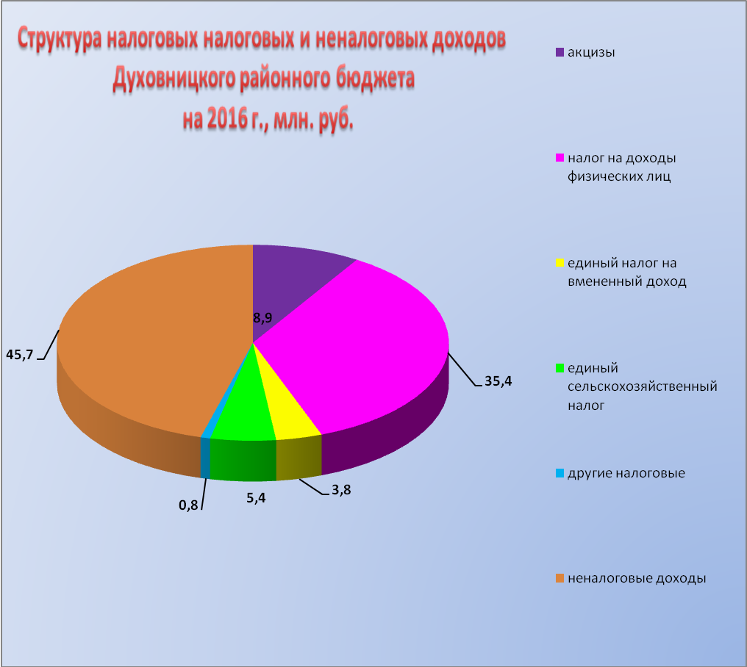
РАСЧЕТ ОДНОДНЕВНОГО ВАЛОВОГО ПРОДУКТА ПО ДУХОВНИЦКОМУ РАЙОНУ ПО СОСТОЯНИЮ НА 1ЯНВАРЯ 2016 ГОД
( тыс. рублей)
Валовый продукт | Мясо | Яйцо | Молоко | Зерно | Подсолнечник | Прочая продукция с/х | Овощи | Картофель | Рыба | Объем плат. услуг | Валовая продукция | Валовая продукция с/х | кол - во дней | одноднев вал. прод.
2015 | 325800 | 68562 | 121904 | 347993 | 294496 | 40571 | 82360 | 31500 | 3984 | 195043 | 1512213 | 1317170 | 365 | 345
2014 | 303450 | 57387 | 127515 | 672544 | 312372 | 30040 | 44000 | 45000 | 3862 | 203594 | 1799764 | 1596170 | 365 | 411

Произведено валового продукта на 1 жителя Духовницкого района – 125,9 тыс. руб.
Произведено валового продукта на 1 жителя в сельск. местн - 219,2 тыс. руб.
Произведено с\х валового продукта на 1 жителя Духовницкого района – 108,0 тыс. рублей (1317170 тыс. руб. :12,2 тыс. чел)
Произведено валового с\х продукта на 1 жителя в сельск.мест - 188,2 тыс. рублей (1317170 тыс. руб. : 7,0 тыс. чел)

Производство сельхозпродукции за 12 месяцев 2015 года по Духовницкому району.
Производитель | Мясо |  | Молоко |  | Зерно/  подсолнечник |  | Яйцо |  | Овощи |  | Картофель |  | Сено/прочие |  | Рыба |  | Всего
Производитель | тонн | сумма | тонн | сумма | тонн | сумма | т. шт. | сумма | тонн | сумма | тонн | сумма | тонн | сумма | тонн | сумма | тыс. руб.
СПК |  |  |  |  | з.1006  п.1824 | з.9107  п.29184 |  |  |  |  |  |  |  |  | 130,7 | 3984 | 45671
КФХ | 145 | 26100 | 70 | 1330 | з.39373  п.16582 | з.338886  п.265312 | 14670 | 51345 | 600 | 17400 |  |  | 227 | 2591 |  |  | 717048
Население | 1665 | 299700 | 6346 | 120574 |  |  | 4919 | 17217 | 1700 | 64960 | 2100 | 31500 | 5020 | 37082 |  |  | 554451
Всего | 1810 | 325800 | 6416 | 121904 | з.40379  п.18406 | з.347993  п.294496 | 19589 | 68562 | 2300 | 82360 | 2100 | 31500 | 5247 | 39673 | 130,7 | 3984 | 1317170

Произведено сельхозпродукции на 1 жителя Духовницкого района и на 1 га пашни
№ | Наименование продукта | В натуральном выражении на 1 жителя (кг) | В суммовом выражении на 1 жителя (руб.) | В натуральном выражении на 1 га пашни (кг) | В суммовом выражении на 1 га пашни (руб.)
1 | Мясо ( в живом весе ) | 148 | 26705 | 15 | 2763
2 | Молоко | 526 | 9992 | 54 | 1034
3 | Зерно / подсолнечник | 3310 | 28524 | 342 | 2952
5 | Яйцо ( шт. ) | 1509 | 24139 | 156 | 2498
6 | Рыба | 1606 | 5620 | 166 | 582
7 | Картофель/ овощи | 172/188 | 2582/6751 | 18/20 | 267/699
8 | Прочие | 429,9 | 3326 | 44,7 | 344
Справочно: численность жителей района составляет 12,2 человек; площадь пашни – 117,9 га
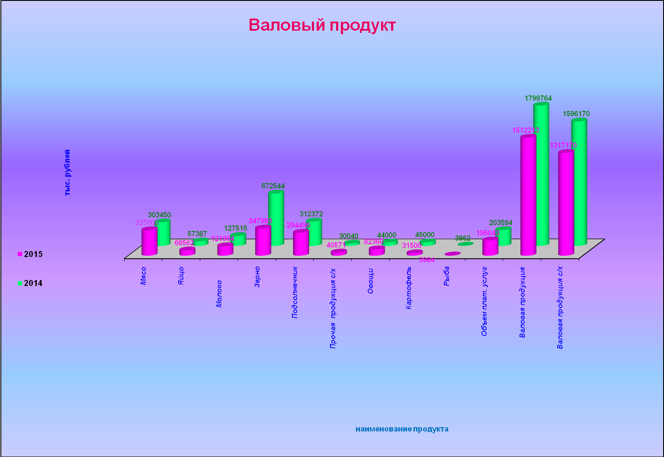
ПРОГНОЗ ВАЛОВОГО ПРОДУКТА ПО ДУХОВНИЦКОМУ РАЙОНУ НА 2016 ГОД
( тыс. рублей)
Валовый  продукт | мясо | яйцо | молоко | подсолнечник | картофель и овощи | Зерно | Прочая с/х продукция | Рыба | объем  плат услуг | Всего по с/х | ВСЕГО | кол - во  дней | одноднев  вал.прод.
2016 | 332800 | 70000 | 140700 | 344000 | К.48000  О.54000 | 680200 | 56000 | 56000 | 5166 | 1730346 |  | 365 | 4741

Произведено валового продукта на 1 жителя Духовницкого района – 144,2 тыс. рублей. (1730346 тыс. руб. : 12,0 тыс. чел);

в том числе произведено сельхозпродукции на работающего в с/х отрасли –250,8 тыс. рублей (1730346 тыс. руб. : 6,9 тыс. чел)

Производство сельхозпродукции за 12 месяцев 2016 года по Духовницкому району.
Производитель | Мясо |  | Молоко |  | Зерно |  | Яйцо |  | Подсолнечник |  | Картофель |  | Овощи |  | Рыба |  | Прочие |  | Всего
Производитель | тонн | сумма | тонн | сумма | тонн | сумма | т. шт | сумма | тонн | сумма | тонн | сумма | тонн | сумма | тонн | сумма | Тонн | Сумма | Всего
СПК |  |  |  |  | 6692 | 67224 |  |  | 1272 | 20352 |  |  |  |  | 147,6 | 5166 |  |  | 92742
КФХ | 180 | 32400 | 40 | 840 | 60408 | 612976 | 14700 | 51450 | 20228 | 323648 |  |  | 600 | 16200 |  |  | 50 | 400 | 1037914
Население | 1666 | 299880 | 6660 | 139860 |  |  | 5300 | 18550 |  |  | 2400 | 48000 | 2400 | 37800 |  |  | 6950 | 55600 | 599690
Всего | 1846 | 332280 | 6700 | 140700 | 67100 | 680200 | 20000 | 70000 | 21500 | 344000 | 2400 | 48000 | 3000 | 54000 | 147,6 | 5166 | 7000 | 56000 | 1730346

Произведено сельхозпродукции на 1 жителя Духовницкого района и на 1 га пашни
№ | Наименование продукта | Нормы потребления на 1 чел. кг,шт /год | В натуральном выражении на 1 жителя (кг) | В суммовом выражении на 1 жителя (руб.) |  | В натуральном выражении на 1 га пашни (кг) | В суммовом выражении на 1 га пашни  ( руб. )
1 | Мясо ( в живом весе ) | 55,1 | 154 | 27690 | 15,7 |  | 2818
2 | Молоко | 267,74 | 558 | 11725 | 57 |  | 1193
3 | Зерно |  | 5592 | 56683 | 569 |  | 5769
4 | Подсолнечник |  | 1792 | 28666 | 182 |  | 2918
5 | Яйцо ( шт. ) | 206,2 | 1667 | 5833 | 170 |  | 594
6 | Картофель | 82,22 | 200 | 4000 | 20 |  | 407
7 | Овощи | 118,71 | 166 | 4500 | 0,12 |  | 458
8 | Рыба | 19,26 | 12,3 | 430 | 1,25 |  | 44
9 | Прочие | 3,92 | 583 | 4666 | 59 |  | 475
Справочно: численность жителей района составляет 12,0 человек; площадь пашни – 117,9 га

Сведения о проведенных аукционах на
территории Духовницкого района по состоянию
на 2011 – 2015гг.

№  п/п | Цель использования | Право | Количество участков | Площадь,  га | Цена продажи руб. | Цена за единицу  площади руб.
2011год
1 | Для с/х производства | Собственность | 9 | 624,7 | 50055630 | 8012,7
 | ИТОГО |  |  |  | 50055630
2012 год
1 | Для с/х производства | Собственность | 2 | 421,3 | 3686690,22 |  | 8750,7
 | ИТОГО |  |  |  | 3686690,22
2013 год
1 | Для с/х производства | Собственность | 2 | 109,3 | 910000 |  | 8325,7
 | ИТОГО |  |  |  | 910000
2014 год
1 | Для с/х производства | Собственность | - | - | - |  | -
 | ИТОГО |  |  |  | -
2015 год
1 | Для с/х производства | Собственность | 9 | 1353,7 | 10213725 |  | 7545
 | ИТОГО |  |  |  | 10213725

Раздел 5

СОЦИАЛЬНАЯ СФЕРА

Образование
Численность учебных заведений в образовательных учреждениях, реализующих программу дошкольного образования и работающего в них персонала
Показатели | 2015 г.
Детские дошкольные учреждения всех ведомств, ед. – всего | 12
Численность работающих в детских дошкольных учреждениях, чел | 137
в том числе воспитатели, человек | 59
Общеобразовательные школы, единиц – всего | 11
Из них - дневные общеобразовательные школы | 11
Из них - средние | 8
основные | 2
Начальные | 1
Численность работающих в общеобразовательных школах, чел | 283
в том числе преподавательский состав, человек | 162
Пришкольные интернаты | -
Численность детей, посещающих
образовательные учреждения в 2015 году
Показатели | Человек
В общеобразовательных школах | 1113
в том числе
- в дневных общеобразовательных школах | 1113
- из них – первоклассников | 123
–​ учащихся выпускных классов: - 9 кл.  - 11 кл. | 113  58
В группах продленного дня
Количество обучающихся в 1-4 классах | 119
Количество обучающихся в 5-9 классах | 574
Количество обучающихся в 10-11 классах | 106
Окончили школу в 2012 году
Из них - с золотой медалью | 10
с серебряной медалью | 5
Поступили в высшие учебные заведения | 36

Численность детей (человек),
обеспеченность дошкольными учреждениями
Показатели | 2015 г.
Из них - в возрасте от 0 до 7 лет  Из них - пойдут в 1-ый класс в 2014 году | 596  86
Число мест в дошкольных учреждениях – всего: по проекту  По нормам Сан Пин | 870  638
Численность детей в детских дошкольных учреждениях | 440
Обеспеченность местами детей, находящихся в постоянных дошкольных учреждениями (в расчете на 100 мест), чел:
Город
Село
Число детей в расчете на одного воспитателя | 7,4
Число детей в малообеспеченных семьях | 257
Число детей в неблагополучных семьях | 8
Число детей «группы риска»

СВЕДЕНИЯ
о численности выпускников школ Духовницкого района, продолжающих образование в высших учебных заведениях по состоянию на 01.01.2016 года
 | Наименование высшего учебного заведения | Численность (чел)
 | Экономические
1.​ | Институт экономики и бизнеса г. Балаково | 3
2.​ | Саратовский социально – экономический университет | 12
3.​ | Институт экономики и статистики г. Москва | 1
4.​ | ССЭУ РЭМ им. Плеханова г. Саратов
5.​ | Поволжская Академия государственной службы | 5
6.​ | Самарский институт бизнеса и управления | 1
7.​ | РЭУ им. Плеханова г. Балаково | 3
8.​ | РАНХиГС (Балаковский филиал) | 2
9.​ | РАНХиГС г. Саратов
 | Сельскохозяйственные
1.​ | Саратовский государственный аграрный университет | 13
2.​ | Мичуринский государственный аграрный университет
4. | Г. Самара Техн. Университет отд.машиностроения и автомобильного транспорта | 2
 | Технические
1.​ | СГТУ | 15
2.​ | Поволжский государственный университет технологии и информатизации
3.​ | БИТУ г. Балаково | 11
4.​ | СГАУ им. Академика С.П.Королёва  г. Самара | 4
5.​ | Самара ГТУ | 6
6.​ | Тольятти ГТУ | 1
7.​ | Самарский архитектурно-строительный университет | 1
8. | Самарский государственный технический университет | 1
 | Юридические
1.​ | СГАП г. Саратов | 5
2.​ | СГАП г. Балаково | 6
3.​ | Самарская Гос. Обл. академия Наяновой | 1
4.​ | СГЮА
5. | СГЮА г.Балаково | 12
 | Военные
1.​ | Сызранское военное училище
2.​ | Вольский военный институт материального обеспечения | 2
3. | Пермский военный институт внутренних войск МВД России | 1
4. | Голицынский военный пограничный институт ФСБ | 1
5. | Воронежский институт МВД России | 1
 | Педагогические
1.​ | Педагогический институт СГУ | 16
2.​ | Самарский педагогический университет | 1
 | Гуманитарные
1.​ | Социально-гуманитарная академия г. Самара | 3
2.​ | СГУ | 29
3.​ | Социально-гуманитарная академия г.Балаково | 2
4.​ | Поволжский социально- гуманитарный университет | 1
 | МВД
1. | Институт МВД г.Саратов
 | Торговые
1.​ | Белогородский институт кооперации | 1
2.​ | Поволжский кооперативный институт (филиал) автономной некоммерческой организации высшего профессионального образования ЦРФ « Российский университет кооперации» | 2
3. | Российский государственный торгово-экономический университет Саратовский институт (филиал) | 1
4. | Международный институт рынка г. Самара | 1
 | Медицинские
1.​ | СГМУ | 5
2.​ | Медицинский университет г. Ульяновск | 1
3.​ | Самарский медицинский университет | 3
4. | Кировская государственная медицинская академия | 1
 | Управление
1.​ | ПАГС | 10
2.​ | Поволжский институт управления имени П.А. Столыпина филиал РАНХ и ГС | 17
 | Культура
1. | Самарская гос. Академия культуры и искусства | 1
2. | Самарский институт. Высшая школа приватизации и предпринимательства | 1
3. | Национальный государственный университет физической культуры, спорта и здоровья имени П.Ф. Лесгафта | 1
4. | Поволжский государственный университет сервиса | 1
 | ВСЕГО | 206

СВЕДЕНИЯ
о численности выпускников школ Духовницкого района, продолжающих образование в средних специальных образовательных учреждениях по состоянию на 01.01.2016 года
№ | Наименование учебного заведения | Численность  (человек)
 | Технические
1.​ | Политехнических техникум г. Балаково | 38
2.​ | Геологический колледж | 5
3.​ | Поволжский колледж технологий и менеджмента №43 | 25
4.​ | Губернаторский автомобильно-электромеханических техникум | 17
5.​ | Балаковский промышленно- транспортный техникум | 2
6.​ | Саратовский техникум легкой промышленности | 1
7.​ | ГБОУ СО СПО "Поволжский колледж технологий и менеджмента" | 5
8.​ | ГБОУ СПО «Новокуйбышевский нефтехимический техникум» | 1
9.​ | Самарский политехнический колледж
10.​ | Саратовский колледж радиотехники им. Яблочкова | 1
11.​ | Самарский железнодорожный техникум | 4
12.​ | Саратовский железнодорожный техникум | 2
13. | Балаковский автомобильно-электромеханический техникум | 2
14. | Пугачевский политехнический лицей | 3
15. | Самарский техникум легкой промышленности | 2
16. | Егорьевский авиационный техникум им. В.А. Чкалова | 1
17. | Саратовский областной химико-технологический техникум | 1
18. | Поволжский фармацевтический г. Самара | 1
19. | Пензенский железнодорожный техникум | 1
 | Педагогические
1.​ | Вольский педагогический колледж | 14
2.​ | Саратовский областной педагогический колледж | 3
3. | Самарский социально-педагогический колледж | 1
3.​ | Педагогический колледж г. Тамбова | 1
 | Медицинские
1.​ | Балаковский медицинский колледж | 32
2.​ | Медицинский колледж г. Самара | 2
3.​ | Медицинский колледж г. Саратов | 5
4.​ | Вольский медицинский колледж | 4
5.​ | Санкт- Петербургский медицинский колледж им.Бехтерева | 1
6. | г.Москва мед. колледж № 483 | 1
7. | Медицинский колледж г. Безенчук | 1
 | Финансовые
1. | Бизнес колледж г. Саратов
2. | Финансово- технологический колледж г. Саратов | 1
 | Сельскохозяйственные
1.​ | ФГОУ СПО «Пугачевский гидромелиоративный техникум им. В.И.Чапаева | 3
 | Строительные
1.​ | Саратовский колледж строительства мостов и гидротехнических сооружений | 3
2.​ | Профессионально- строительный лицей №62 Балаково | 6
3.​ | Поволжский колледж технологии и менеджмента | 6
4.​ | Саратовский архитектурно-строительный
5. | Самарский машиностроительный колледж | 2
6. | Пензенский автомобильно-дорожный колледж | 1
 | Культура
1.​ | Саратовское областное училище культуры | 2
2.​ | Балаковское училище искусств | 2
3.​ | Художественное училище им. Боголюбова г. Саратов | 1
 | Профессиональные
1.​ | Саратовский колледж №8
2.​ | Лицей №43 г. Балаково | 3
3.​ | Балаковский автомобильно-электромеханический техникум | 2
4.​ | Профессиональный лицей №38 | 16
5.​ | Школа индустрии и красоты
6.​ | Хвалынское училище №71
7.​ | Поволжский колледж кулинарного искусства | 1
8. | Саратовский колледж кулинарного искусства | 1
9. | Колледж г.Санкт-Петербурга | 1
10. | ПТУ № 236 г.Москва | 1
11. | Саратовское речное училище | 1
12. | Профессионально-педагогический колледж при СГТУ г. Саратов | 1
 | Бизнес и Сервис
1 | ИРБ и ССГТУ (колледж)
2 | Московский гос. колледж малого бизнеса
3 | Московский образовательный комплекс | 1
 | ВСЕГО | 198

ЗДРАВООХРАНЕНИЕ

Основные показатели здравоохранения на 1.01.2016 года
Показатели | Ед. измер. | Кол-во
Количество больниц и лечебных стационаров по факту | ед. | 1
Обеспеченность населения больничными койками по факту | коек на  10 тыс. жителей | 46,8
Количество амбулаторно-поликлинических учреждений | ед. | 1
их мощность по факту | посещ. в смену | 300
Обеспеченность населения амбулаторно-поликлиническими участками по факту
Количество фельдшерско- акушерских пунктов |  | 12
Численность работающих– всего | чел. | 218
в том числе:  численность врачей всех специальностей  средний медицинский персонал | чел.  -«- | 22  122
Потребность в медицинских работниках  В том числе - хирург  анестезиолог  фтизиатр  оториноларинголог | чел. | 4  1  1  1  1

КУЛЬТУРА И СПОРТ

Культурно-просветительские учреждения в 2015 году

Показатели | Кол-во, ед.
Число библиотек | 15
Книжный фонд, экз. | 145228
Число клубных учреждений | 17
- количество мест в клубных учреждениях | 4050
Численность работающих в учреждениях культуры, человек | 123
Число коллективов художественной самодеятельности | 95
Из них присвоено звание «Народного коллектива» | 6
Число участников художественной самодеятельности, чел | 822
Количество музеев и постоянных выставок | 1
Количество кинотеатров | -
Количество кино и видеоустановок | -

Развитие физкультуры и спорта

Показатели | Кол-во, ед.
Спортивные залы | 12
Спортивные площадки | 9
Ледовые площадки | 4
Стрелковые тиры | -
Спортсмены-разрядники | -

Правопорядок

Показатели | 01.01.2016 г
Кол-во совершенных преступлений | 156
Кол-во преступлений по видам:  - кражи;  - причинения тяжкого вреда здоровью;  - грабежи;  - убийства;  - разбой;  - прочее | 38  2  8  1  0  107
Средняя раскрываемость преступлений, % | 94%
Привлечено к уголовной ответственности (чел.) | 109
В том числе: - несовершеннолетних; | 2
- женщин. | 18
Состоят на учетах ОП №1 в составе МУ МВД России «Балаковское» Саратовской области:  из них: - условно осужденных;  - ранее судимых; | 12  31
Состоят на учете в ПДН:  из них: - условно осужденных | 6  1
Состоят на учете у врача – нарколога:  из них: - хронические алкоголики;  - употребляющие наркотики. | 0  15  1
Выявлено лиц, относящихся к категории:  - без определенного места жительства;  - попрошайки;  - беспризорные. | 0  0  0

Раздел 6

СФЕРА ПЛАТНЫХ УСЛУГ

Обеспеченность населения предприятиями связи общего пользования и их подразделениями по обслуживанию клиентов на 01.01.2016г.

Показатели | Кол-во
По муниципальному району, шт. | 1

Обеспеченность населения Духовницкого района предприятиями почты,
телеграфа, телефона

Показатели | Ед. измер. | 2015 г.
Число предприятий почты, телеграфа | ед. | 16
Обеспеченность населения предприятиями почты, телеграфа 1000 чел. | ед. | 1
Число почтовых отделений | ед. | 16
Реализовано знаков почтовой оплаты | руб. | 397052
Принято посылок | шт. | 865
Принято ценных писем | шт. | 100
Принято переводов | шт. | 8122
Оплачено пенсионных поручений / детские пособия | шт. | 78845
Оформлена подписка на: газеты | экз. | 228350
журналы | экз. | 10613

Средства массовой информации за 2015 г.

Показатели | Кол-во, ед.
Городские и районные газеты | 1
Общий тираж газеты, тыс. экз. | 185
Типография, тыс. руб. | 290

Тарифы на услуги населению по Духовницкому району

Наименование | Цены в рублях за единицу измерения по Духовницкому району |  | %
Наименование | Декабрь 2014г. | Декабрь 2015 г. | Дек. 2015 г./ дек. 2014 г.
Постановка набоек, за одну пару обуви | 200 | 250 | 125%
Ремонт мужских брюк, за один вид работ | 150 | 150 | 100%
Пошив женского платья, за штуку | 1000 | 1000 | 100%
Балансировка колес легкового автомобиля, за 4 колеса | 350 | 350 | 100%
Печать цветных фотографий р. 10*15, один снимок | 8 | 8 | 112,5%
Стрижка модельная в женском зале, 1 человек | 300 | 300 | 100%
Химическая завивка волос, 1 человек | 600 | 600 | 100%
Стрижка модельная в мужском зале, 1 человек | 200 | 200 | 100%
Вывоз ТБО, за месяц с 1 человека | 45 | 51 | 113,33%
Плата за отопление, за 1 кв. м общей площади | 53 | 79,75 | 150,47%
Плата за потребленный газ, м³ | 4,42 | 4,75 | 107,47%
Вывоз ЖБО | 115 | 130 | 113,04%

Среднестатистические розничные цены на основные виды продуктов питания
по Духовницкому району

наименование | Цены в рублях по Духовницкому району |  | %
наименование | Декабрь 2014г. | Декабрь 2015 г. | Дек. 2014г./  дек. 2013 г.
Хлеб пшеничный, кг | 21 | 22 | 104,8%
Хлеб ржаной, кг | 24 | 29 | 120.8%
Рыба мороженная, кг | 85 | 135 | 158,8%
Сахар – песок, кг | 45 | 50 | 111.1%
Говядина, кг | 242 | 272 | 112.4%
Колбаса вареная, кг | 220 | 236 | 107.3%
Колбаса п/копченая, кг | 232 | 317 | 136.6%
Мясо птицы, кг | 125 | 122 | 97.6%
Масло растительное, кг | 60 | 70 | 116,7%
Масло животное, кг | 254 | 284.6 | 112.1%
Сыры твердые, кг | 312 | 350.3 | 112.3%
Яйца, дес. | 47 | 50 | 106,4%
Молоко, кг | 32 | 38 | 118.8%
Сметана, кг | 142 | 160.4 | 113%
Творог, кг | 146 | 177.9 | 121.8%
Маргарин, кг | 58 | 74.1 | 127.76%
Рис, кг | 40 | 53.3 | 133.3%
Пшено, кг | 25 | 26 | 104%
Вермишель, кг | 30 | 37 | 123.3%
Мука пшеничная. Кг | 26 | 31.3 | 120.4%
Картофель, кг | 19 | 17 | 89.5%
Капуста, кг | 14 | 16.6 | 118.6%
Лук, кг | 18 | 18 | 100%
Морковь, кг | 21 | 26 | 123.8%
Яблоки, кг | 51 | 70.6 | 138.4%

Раздел 7

ПРОИЗВОДСТВО И РЕАЛИЗАЦИЯ

Агропромышленный комплекс

Растениеводство

Производство основных видов продукции за 2015 года.

Сельскохозяйственная продукция | Ед. измер. | Кол-во
Зерновые (всего)  В процентах к 2014 году | Тыс. тонн | 40,4  38
Подсолнечник  В процентах к 2014 году |  | 18,4  71
Картофель  В процентах к 2014 году |  | 2,1  88
Овощи (открытого и закрытого грунта)  В процентах к 2014 году |  | 2,3  121
Скот и птица всех видов в живом весе (реализация)  В процентах к 2014 году |  | 0,9  98
Молоко  В процентах к 2014 году |  | 5,3  87
Яйца  В процентах к 2014 году | Млн. штук | 18,4  101

Урожайность зерновых культур и подсолнечника за 2015 год, ц/га.

Растениеводческие культуры | Кол-во (ц/га )
Зерновые (всего)  В процентах к 2013 году | 11,2  62
Подсолнечник  В процентах к 2013 году | 6,6  74
Картофель  В процентах к 2013 году | 84  93
Овощи  В процентах к 2013 году | 164,3  113

Производство основных видов растениеводческой
продукции по категориям хозяйств на 1.01. 2016 года.

Наименование с/х продукции | Ед. изм. | Все категории хозяйств | Сельско-хозяйств. предприятия | Крестьянские (фермерские) хозяйства | Личные подсобн. хозяйства населения
Посевные площади - всего | тыс. га | 92,019 | 7,933 | 83,688 | 0,398
Производство |  | 40,379 | 1,006 | 39,373
Зерно (в бункерном весе) | тыс. т | 42,801 | 1,066 | 41,735
Семена подсолнечника | тыс. т | 18,406 | 1,824 | 16,582
Картофель | тыс. т | 2,100 |  |  | 2,100
Овощи  (открытого и закрытого грунта) | тыс. т | 2,300 |  | 0,6 | 1,700
Животноводство

Производство основных видов животноводческой продукции
по категориям хозяйств на 1.01.2016 года.

Наименование с/х продукции | Ед. изм. | Все категории хозяйств | Сельско-хозяйств. Предприятия | Крестьянские (фермерские) хозяйства | Личные подсобн. Хозяйства населения
Наличие скота
Крупного рогатого скота | голов | 3002 |  | 377 | 2826
в том числе коров | голов | 1599 |  | 205 | 1394
Свиней | голов | 3471 |  | 216 | 3255
Овец и коз | голов | 5433 |  | 1080 | 4353
птица | голов | 174203 |  | 150999 | 23204

Производство
Мясо (в живом весе) | тыс. т | 1810 |  | 145 | 1665
Молоко | тыс. т | 6416 |  | 70 | 6346
Яйца | млн. шт. | 19589 |  | 14670 | 4919
Рыба | т

Продуктивность скота и птицы в общественном секторе в 2015 году.

Показатель | Кол-во
Надой на 1 фуражную корову (кг)  В процентах к 2013 г | 4012/75
Яйценоскость (штук)  В процентах к 2013 г. | 291/100
Среднесуточные привесы:
Крупного рогатого скота на выращивании, откорме и нагуле (грамм), в процентах к 2013 г | 430/96
Свиней на выращивании и откорме (грамм)  В процентах к 2013 г. | 312/100

Структура каналов реализации сельскохозяйственной продукции

Показатели | Ед.изм. | Реализовано по всем каналом в 2015 году |  | в том числе
Показатели | Ед.изм. |  |  | В гос. фонды | По другим каналом
Показатели | Ед.изм. | 2014 г | 2014 к 2013 г, % | В гос. фонды | По другим каналом
Зерно | т | 12450 | 34 |  | 12450
Подсолнечник | т | 17650 | 86 |  | 17650
Скот и птица (в живой массе) | т | 940 | 98 |  | 940
Молоко и молочные продукты | т | 5340 | 87 |  | 5340
Яйца | шт | 18440 | 101 |  | 1840

Основные финансово-экономические показатели деятельности сельскохозяйственных товаропроизводителей за 2015 год
 | Сельскохозяйственные предприятия | Из них с численностью до 300 человек с площадью сельскохозяйственных угодий |  |  |  |  | Крестьянские фермерские хозяйства (предприниматели) | Из них с численностью до 300 человек с площадью сельскохозяйственных угодий
 | Сельскохозяйственные предприятия | До 500 га | 501-1000га | 1001-3000га | 3001-5000га | Свыше 5000 га | Крестьянские фермерские хозяйства (предприниматели) | До 20га | 21-50га | 51-70га | 71-100га | 101-200га | Свыше 200га
Количество товаропроизводителей | 3 | 1 |  | 1 |  | 1 | 31 |  |  | 1 | 1 | 1 | 27
Количество убыточных товаропроизводителей
Количество товаропроизводителей, признанных арбитражным судом банкротами в 2009году
Площадь сельскохозяйственных угодий, находящихся в собственности, во владении и (или) в пользовании, га | 10687 |  |  | 2184 |  | 8503 | 138004 |  | 50 | 61 | 78 | 120 | 137695
Площадь арендуемых сельскохозяйственных угодий, га
Площадь используемых земель, га | 9229 |  |  | 2184 |  | 7045 | 108271 |  | 50 | 61 | 78 | 120 | 107962
- из нее пашня, га | 9229 |  |  | 2184 |  | 7045 | 108271 |  | 50 | 61 | 78 | 120 | 107962
Прибыль, тыс. руб. |  |  |  | 1045 |  | 4727 | 69235 |  |  | 12 |  | 59 | 69164
Убыток, тыс. руб. |  | 279 |  |  |  |  | 53420 |  |  |  |  |  | 53420
Выручка от реализации продукции, тыс. руб. |  | 5043 |  | 11413 |  | 44113 | 1157693 |  |  | 85 |  | 350 | 1157258
- из нее выручка от реализации сельскохозяйственной продукции, тыс. руб. |  | 5043 |  | 11374 |  | 44113 | 1045729 |  |  | 85 |  | 247 | 1045397
Затраты на производство и реализацию,  тыс. руб. |  | 4893 |  | 10519 |  | 35901 | 1141878 |  |  | 73 |  | 291 | 1141514
Из них: |  | 563 |  |  |  | 25857
Материальные затраты, тыс. руб. |  | 3042 |  | 6184 |  | 4740 | 553821 |  |  | 73 |  | 115 | 553631
Затраты на оплату труда, тыс. руб. |  | 931 |  | 1264 |  | 1522 | 102850 |  |  |  |  |  | 102950
Страховые взносы на обязательное пенсионное страхование, ты. руб. |  | 473 |  | 411 |  | 882 | 34706 |  |  |  |  |  | 34706
Сумма налогов к уплате, тыс. руб. |  |  |  | 210 |  |  | 50667 |  |  | 2 |  | 1 | 50664
Из них:
Единый социальный налог, тыс. руб.
Налог на добавленную стоимость, тыс. руб.
Земельный налог, тыс. руб. |  | 24 |  |  |  | 241
Единый сельскохозяйственный налог, тыс. руб. |  | 25 |  |  |  |  | 5447 |  |  | 1 |  | 1 | 5445
Налог на имущество организаций, тыс. руб.
Налог на доходы физических лиц, тыс. руб. |  | 380 |  | 208 |  | 603 | 13119 |  |  |  |  |  | 13119
Другие налоги и сборы, тыс. руб. |  | 44 |  | 2 |  | 38 | 32101 |  |  | 1 |  |  | 32100

Вылов и воспроизводство рыбы за период 2011-2015 годы предприятиями Духовницкого района

Наименование | Рыболовецкая артель имени Чапаева
Наименование | 2011год | 2012год | 2013год | 2014год | 2015год
Вылов рыбы (тонн)
Лещ | 44 | 43 | 45,3 | 43,8 | 45.0
Судак | 5 | 4 | 3,2 | 3,0 | 4.4
Щука | 2 | 2 | 2 | 1,3 | 1.5
Сазан | - | 0,5 | 0,8 | 0,5 | 0.8
Плотва | 19 | 19,5 | 19,6 | 16,9 | 15.2
Густера | 22 | 20 | 19 | 17,3 | 19.6
Толстолобик | 1 | 2,7 | 2,9 | 2 | 2.0
Прочие | 31 | 42,3 | 47,9 | 33,8 | 36.5
Итого вылов рыбы: | 124 | 134 | 140,7 | 118,6 | 125.0
Раки | 8 | 8 | 6,5 | 6,3 | 5.7
Воспроизводство (тыс.шт.)
Толстолобик | - | - | - | - | -
Белый амур | - | - | - | - | -
Карп | - | - | - | - | -
Численность (человек)
Рыбаки | 24 | 24 | 24 | 22 | 22
Наличие инвентаря
Сети, штук/метров | 910  45500 | 910  45500 | 910  45500 | 910  45500 | 910  45500
Раколовки, штук | 2400 | 2400 | 2400 | 2400 | 2400
Квота на вылов рыбы (тонн)
 | 144 | 140 | 141,3 | 147,7 | 155.3

БАЛАНС ПРОДОВОЛЬСТВИЯ ДУХОВНИЦКОГО МУНИЦИПАЛЬНОГО РАЙОНА на 2016 год
численность населения на 01. 01. 2015 года 12200человек
№ | Наименование продукции | Ед. изм. | Фактическое производство в 2014 году | Фактическое потребление в 2014 году | Объем потребления на 1 чел в год, кг | Потребность | Ожидаемые объемы производства в 2015 году | Расход на производственные нужды  (семена, корма) | Перераб-ка на продов. цели | Профицит, дефицит производства  (8-9-10-7) | Источники покрытия дефицита/ пути реализации излишков продукции
1 | 2 | 3 | 4 | 5 | 6 | 7 | 8 | 9 | 10 | 11 | 12
1 | ЗЕРНОВЫЕ – всего | Т | 38434.0 |  |  |  | 70300 | 14410 | 8140 | 47750 | Реализация за пределы района
 | в том числе
2 | пшеница | Т | 15468 |  |  |  | 24700 | 3940 | 5000 | 15760 | Реализация за пределы района
3 | рожь | Т | 1309,0 |  |  |  | 1600 | 460,0 | 1140,0
4 | ячмень | Т | 9092,0 |  |  |  | 14000 | 3680 |  | 10320 | Реализация за пределы района
5 | овес | Т
6 | просо | Т | 6160 |  |  |  | 9600 | 720 | 2000 | 6880 | Реализация за пределы района
7 | зернобобовые | Т | 4059 |  |  |  | 11800 | 2700 |  | 9100 | Реализация за пределы района
8 | кукуруза | Т | 1371 |  |  |  | 5700 | 2700 |  | 3000 | Реализация за пределы района
9 | гречиха | Т |  |  |  |  |  |  |  |  | Реализация за пределы района
10 | прочие (сорго) | Т | 1029 |  |  |  | 2800 | 190 |  | 12610 | Реализация за пределы района
11 | Подсолнечник | Т | 17381 |  |  |  | 18900 | 220 | 800 | 17880 | Реализация за пределы района
12 | Сахарная свекла | Т |  |  |  |  |  |  |  |  | Ввоз готовой продукции
13 | ХЛЕБ и ХЛЕБОПРОДУКТЫ | Т |  |  |  |  |  |  |  |  | Ввоз готовой продукции
14 | бобовые | Т |  | 80 | 6,10 | 74,4 |  |  |  | -74,4 | Ввоз готовой продукции
15 | мука пшеничная | Т |  | 180 | 6,79 | 82,8 |  |  |  | -82,8 | Вывоз готовой продукции
16 | рис | Т |  | 65 | 4,80 | 58,6 |  |  |  | -58,6 | Ввоз готовой продукции
17 | крупа (кроме риса) | Т | 2700 | 100 | 5,95 | 72,6 | 2800 |  |  | 2724 | Ввоз готовой продукции
18 | хлеб пшеничный | Т | 260 | 1100 | 86,39 | 1054 | 270 |  |  | -784 | Ввоз готовой продукции
19 | хлеб ржаной | Т | 130 | 340 | 30,16 | 368 | 135 |  |  | -233 | Ввоз готовой продукции
20 | макаронные изделия | Т |  | 150 | 8,43 | 102,8 |  |  |  | -102,8 | Ввоз готовой продукции
21 | МЯСО в у.в. | Т | 1262 | 933 | 55,14 | 672,7 | 1275 |  |  | 602,3 | Реализация за пределы района
22 | говядина | Т | 298 | 168 | 16,52 | 201,5 | 301 |  |  | 99,5 | Реализация за пределы района
23 | баранина | Т | 73 | 75 | 2,52 | 30,7 | 73 |  |  | 42,3 | Реализация за пределы района
24 | свинина | Т | 671 | 500 | 4,60 | 56,1 | 678 |  |  | 621,9 | Реализация за пределы района
25 | птица | Т | 212 | 190 | 31,5 | 384,3 | 215 |  |  | -169,3 | Ввоз готовой продукции
26 | прочие | Т | 8,0 |  |  | 0,0 | 8,0 |  |  | 8,0
27 | МЯСОПРОДУКТЫ | Т |  |  |  | 0,0
28 | консервы мясные | Т |  |  |  | 0,0
29 | колбасные изделия | Т |  |  |  | 0,0
30 | МОЛОКО | Т | 6980 |  |  | 0,0 | 7200 | 3350 | 2248,5 | 1601,5 | Реализация за пределы района
31 | МОЛОКОПРОДУКТЫ | Т | 1921 | 3783 | 267,74 | 3266,4 | 2248,5 |  |  | -1018 | Ввоз готовой продукции
32 | сухое молоко | Т |  |  |  | 0,0
33 | консервы молочные | Т |  |  |  | 0,0
34 | молоко, кисломолочная продукция | Т | 1300 | 1450 | 104,31 | 1272,6 | 1350 |  |  | 77,4 | Реализация за пределы района
35 | сметана | Т | 30,0 | 40,0 | 2,17 | 26,5 | 35 |  |  | 8,5 | Реализация за пределы района
36 | масло животное | Т | 10,0 | 50,0 | 3,60 | 43,9 | 20,0 |  |  | -23,9 | Ввоз готовой продукции
37 | творог | Т | 10,0 | 130,0 | 10,48 | 127,9 | 20,0 |  |  | -107,9 | Реализация за пределы района
38 | сыр | Т | 25,0 | 70,0 | 4,73 | 57,7 | 25,0 |  |  | -32,7 | Ввоз готовой продукции
39 | ЯЙЦО | Т | 19652,0 | 3100,0 | 206,2 | 2515,6 | 21063,0 | 5600 | 2100 | 10847,4 | Реализация за пределы района
40 | САХАР и КОНДИТ. ИЗДЕЛИЯ | Т |  | 336,2 | 22,84 | 278,6 |  |  |  | -278,6 | Ввоз готовой продукции
41 | сахар | Т |  | 312 | 21,35 | 260,5 |  |  |  | -260,5 | Ввоз готовой продукции
42 | конфеты | Т |  | 20,0 | 1,15 | 14 |  |  |  | -14 | Ввоз готовой продукции
43 | печенье | Т |  | 20,0 | 1,38 | 16,8 |  |  |  | -16,8 | Ввоз готовой продукции
44 | РЫБОПРОДУКТЫ | Т | 261,0 | 270,0 | 19,26 | 235 | 261 |  |  | 26,0 | Ввоз готовой продукции
45 | рыба свежая | Т | 131,0 | 250,0 | 18,26 | 222,8 | 150,0 |  |  | -72,8 | Ввоз готовой продукции
46 | рыба соленая | Т |  | 20 | 1,0 | 12,2 |  |  |  | -12,2 | Ввоз готовой продукции
47 | МАСЛО РАСТИТ., ЖИРЫ | Т | 350,0 | 185,0 | 11,20 | 136,6 | 350 |  |  | 213,4 | Реализация за пределы района
48 | маргарин и др. жиры | Т |  | 30,0 | 0,92 | 11,2 |  |  |  | -11,2 | Ввоз готовой продукции
49 | масло растительное | Т | 350,0 | 155 | 10,28 | 125,4 | 350 |  |  | 224,6 | Реализация за пределы района
50 | КАРТОФЕЛЬ | Т | 2100 | 1400 | 82,22 | 1003,1 | 2000 | 600 |  | 396,9 | Реализация за пределы района
51 | ОВОЩИ и БАХЧЕВЫЕ | Т | 2300 | 1950 | 118,71 | 1448,3 | 2000 |  |  | 551,7 | Ввоз готовой продукции
52 | капуста свежая и квашенная | Т | 704 | 530 | 39,56 | 482,6 | 550 |  |  | 67,4 | Ввоз готовой продукции
53 | огурцы, помидоры свежие и соленые | Т | 327 | 112 | 6,16 | 75,2 | 120 |  |  | 44,8 | Реализация за пределы района
54 | столовые корнеплоды (свекла, морковь) | Т
55 | прочие (лук и тд) | Т | 1269 | 1308 | 41,0 | 500,2 | 1330,0 |  |  | 829,8 | Ввоз готовой продукции
56 | Бахчевые | Т | 8,0 | 180,0 |  | 0,0 | 10,0 | 0 |  | 10,0 | Ввоз готовой продукции
58 | ФРУКТЫ СВЕЖИЕ | Т | 499 | 1000 | 65,37 | 797,5 | 700 |  |  | -97,5 | Ввоз готовой продукции
60 | ПРОЧИЕ ПРОДУКТЫ | Т |  | 73,0 | 3,92 | 47,8 |  |  |  | -47,8 | Ввоз готовой продукции
61 | соль | Т |  | 50,0 | 2,89 | 35,3 |  |  |  | -35,3 | Ввоз готовой продукции
62 | чай | Т |  | 10,0 | 0,42 | 5,1 |  |  |  | -5,1 | Ввоз готовой продукции
64 | специи | Т |  |  | 13,0 | 0,61 | 7,4 |  |  | -7,4 | Ввоз готовой продукции

Структура розничного товарооборота в сопоставимых ценах.

Показатели | 2015г.  тыс.руб. | 2014г. к  2013г, %
Общий объем розничного товарооборота | 456904 | 100,8
в том числе товарооборот:
Пищевые продукты, включая напитки и  Табачные изделия | 219469,8 | 102,5
Непродовольственные товары | 226595,2 | 100,9

